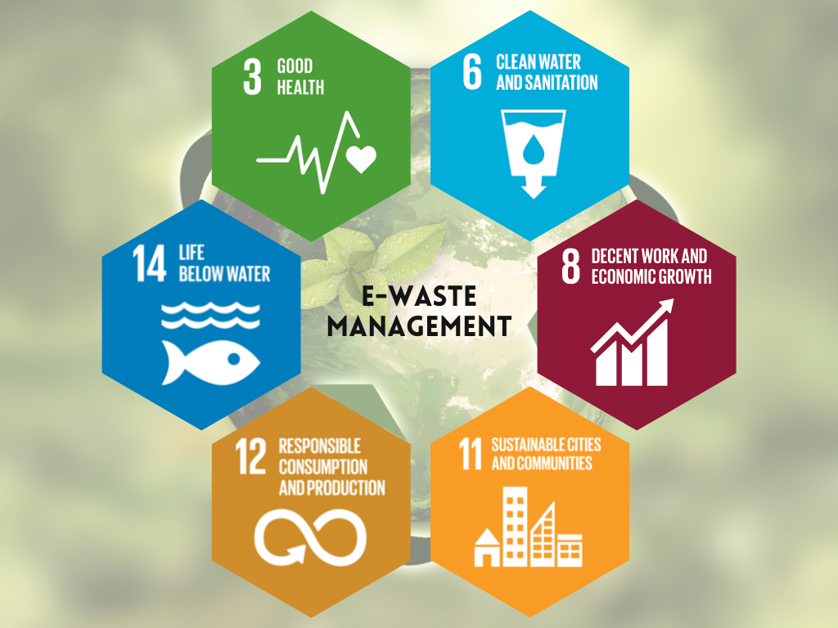
E-afvalbestuur
RTT PAT 2025 Pieter-Louis Schoeman
8/30/25 |  | Potchefstroom Gimnasium

Inhoudsopgawe
Contents
Inhoudsopgawe 1
Lêerstruktuur 2
Fokusvraag 3
Taakdefinisie 3
Navorsingsvrae 4
1. Hoe beïnvloed rekenaars en ander digitale toestelle die omgewing? 4
2. Hoe dra elektroniese afval (e-afval) by tot besoedeling? 4
3. Hoe kan omgewingsvriendelike rekenaarpraktyke elektroniese afval en besoedeling verminder? 4
4. Wat is die voordele van omgewingsvriendelike rekenaargebruik vir menslike gesondheid en welsyn? 4
5. Wat is die voordele van die gebruik van omgewingsvriendelike toestelle en sagteware? 5
6. Wat is die hindernisse om e-afval behoorlik te herwin en te verwyder? 5
7. Hoe kan herwinning van e-afval natuurlike hulpbronne soos goud en koper bespaar? 5
8. Hoekom is dit belangrik om ou selfone en batterye reg weg te gooi? 6
Gevlogtrekking 7
Bron Beskrywing 8
Bibliography 9
Bylae A 10

Lêerstruktuur

Fokusvraag
Wat is die praktiese oplossing in E-afvalbestuur om die omgewingsimpak van tegnologie te verminder?

Taakdefinisie
Ek doen hierdie ondersoek omdat die hoeveelheid elektroniese afval wêreldwyd vinnig toeneem. Dit veroorsaak ernstige probleme soos besoedeling, gesondheidsgevare en vermorsing van skaars minerale. Die doel van my navorsing is om oplossings te identifiseer vir beter e-afvalbestuur, insluitend herwinning, hergebruik en bewusmaking.
Ek fokus op hoe e-afval die omgewing en mense beïnvloed, watter voordele goeie e-afvalpraktyke inhou, en die grootste uitdagings in die implementering van e-afvalprogramme. Ek sal internetbronne, betroubare artikels en video’s gebruik. Die navorsing is bedoel vir skoliere, onderwysers en die breër gemeenskap. Ek sal die resultate aanbied in ’n Woorddokument en PowerPoint met feite, beelde en statistieke.

Navorsingsvrae

1. Hoe beïnvloed rekenaars en ander digitale toestelle die omgewing?
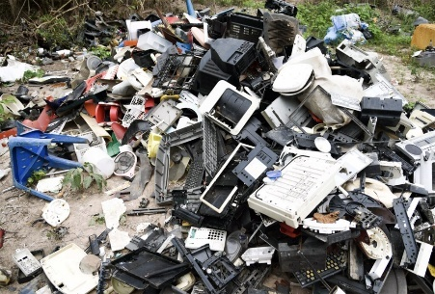
Rekenaars en elektroniese toestelle bevat swaarmetale soos lood, kwik en kadmium. Wanneer hierdie toestelle op stortingsterreine beland, kan chemikalieë in grond en water lek. Die vervaardiging van rekenaars gebruik ook baie energie en water, wat bydra tot koolstofvrystelling. Studies wys dat e-afval in 2023 meer as 62 miljoen ton wêreldwyd was – ’n rekordhoogte. (Nations, 2024)

2. Hoe dra elektroniese afval (e-afval) by tot besoedeling?
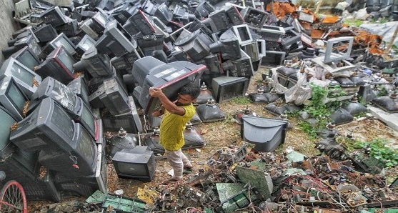
E-afval wat verbrand of onwettig gestort word, stel giftige dampe en mikroplastiek vry. In lande waar informele herwinning plaasvind (soos Ghana of Indië), werk mense dikwels sonder beskerming, wat gesondheidsprobleme soos kanker en respiratoriese siektes veroorsaak. (Basel Convention, 2023)

3. Hoe kan omgewingsvriendelike rekenaarpraktyke elektroniese afval en besoedeling verminder?
Omgewingsvriendelike praktyke sluit in:
- Herwinning en hergebruik: Herwinningsentrums herwin goud, silwer en koper.
- Verleng gebruikstyd: Deur sagteware-opdaterings en herstelwerk te gebruik, word die lewensduur van toestelle verleng.
- Eko-ontwerp: Vervaardigers gebruik maklik-herwinbare materiale soos aluminium en bioplastiek.
(GreenBiz, 2023)

4. Wat is die voordele van omgewingsvriendelike rekenaargebruik vir menslike gesondheid en welsyn?
Goeie e-afvalbestuur voorkom dat giftige stowwe in kos en water beland, wat gesondheid beskerm. Volgens ’n verslag van die UN Global E-waste Monitor 2024 kan behoorlike herwinning respiratoriese siektes, neurologiese afwykings en geboortedefekte voorkom in gemeenskappe naby stortingsterreine. (World Health Organization (WHO), 2023)

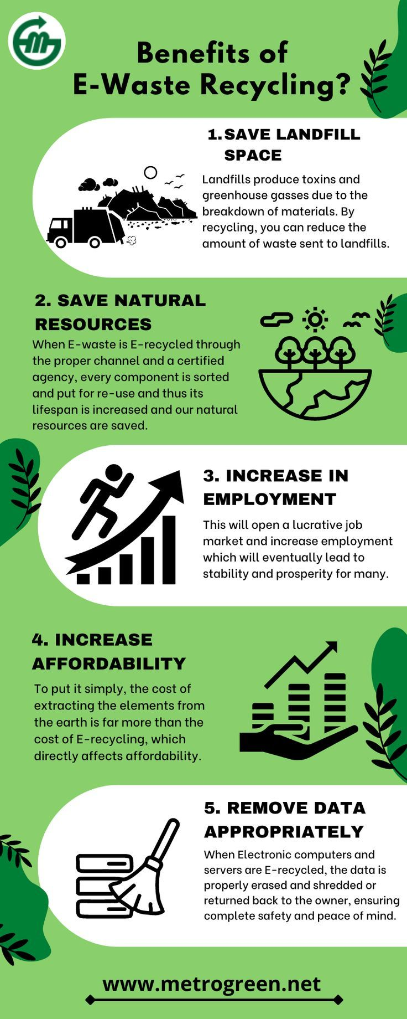

5. Wat is die voordele van die gebruik van omgewingsvriendelike toestelle en sagteware?
- Laer energieverbruik: Energiedoeltreffende toestelle verminder koolstofvoetspore.
- Ekonomiese besparings: Herwinning verskaf herwonne materiale, wat goedkoper is as nuwe ontginning.
- Groen beeld vir maatskappye: Ondernemings wat groen tegnologie gebruik, bou beter reputasie. (Netsurit, 2024)

6. Wat is die hindernisse om e-afval behoorlik te herwin en te verwyder?
- Hoë koste van gesofistikeerde herwinningsaanlegte.
- Gebrek aan regulasies in ontwikkelende lande.
- Onbewustheid onder verbruikers oor hoe en waar om elektronika weg te gooi.
- Onwettige uitvoer van afval na arm lande sonder behoorlike fasiliteite.
(International Telecommunication Union (ITU), 2023)

7. Hoe kan herwinning van e-afval natuurlike hulpbronne soos goud en koper bespaar?
1 ton e-afval bevat gemiddeld 100x meer goud as ’n ton gouderts. Herwinning verminder druk op mynbou en beskerm natuurlike ekosisteme. Die WEEE Forum wys dat herwinning van net 1 miljoen selfone 35 kg goud kan terugwin. (WEEE Forum, 2024)

8. Hoekom is dit belangrik om ou selfone en batterye reg weg te gooi?
Batterye bevat litium en kobalt wat ontvlambaar en giftig is. Wanneer dit onregverdig weggegooi word, kan dit brande veroorsaak of water vergiftig. Gesentraliseerde versamelpunte in winkels en skole help om veiligheid te verbeter en waardevolle materiale terug te wen.
(Battery Recycling Association, 2024)

Bron Beskrywing
Vraagnommer | Bron
1 | https://ewastemonitor.info
2 | Video: How does the Basel Convention adress E-Waste https://www.youtube.com/watch?v=E-Xa-NjMjaw
3 | https://www.greenbiz.com
4 | https://www.who.int/news-room/fact-sheets/detail/e-waste
5 | https://www.netsurit.com  Boek: Environmental Sustainability in Tech Chapter 5: E-waste Crisis
 | Smith, A. 2023 Springer
6 | Video: E-Waste Recycling: Moving from Challenges to Solutions https://www.youtube.com/watch?v=tvL4hQEJD-I
7 | https://weee-forum.org
8 | https://www.batterycouncil.org

Webtuiste Bronne
Webtuiste Bron 1
Naam van webtuiste | UN Institute for Training and Research (UNITAR)
Naam van webblad | Global E-waste Monitor 2024
URL | https://ewastemonitor.info
Skrywer | United Nations
Datum geskep/opdateer | 2024
Datum verkry | 10 September 2025

Webtuiste Bron 2
Naam van webtuiste | GreenBiz
Naam van webblad | Circular Economy in Electronics
URL | https://www.greenbiz.com
Skrywer | GreenBiz Editorial Team
Datum geskep/opdateer | 12 Julie 2023
Datum verkry | 10 September 2025

Webtuiste Bron 3
Naam van webtuiste | World Health Organization (WHO)
Naam van webblad | Toxic Impacts of E-waste on Human Health
URL | https://www.who.int/news-room/fact-sheets/detail/e-waste
Skrywer | WHO
Datum geskep/opdateer | 21 Februarie 2023
Datum verkry | 10 September 2025

Webtuiste Bron 4
Naam van webtuiste | Netsurit
Naam van webblad | Green Computing Practices for Sustainable IT
URL | https://www.netsurit.com
Skrywer | Netsurit
Datum geskep/opdateer | 1 Desember 2024
Datum verkry | 10 September 2025

Webtuiste Bron 5
Naam van webtuiste | WEEE Forum
Naam van webblad | Global E-waste Statistics and Circular Economy Report
URL | https://weee-forum.org
Skrywer | WEEE Forum
Datum geskep/opdateer | 12 Mei 2024
Datum verkry | 10 September 2025

Webtuiste Bron 6
Naam van webtuiste |  | Battery Council
Naam van webblad |  | Battery Recycling and Safety Guidelines
URL |  | https://www.batterycouncil.org
Skrywer |  | Battery Recycling Association
Datum geskep/opdateer |  | 21 April 2024
Datum verkry | 10 September 2025

Video Bronne
Video Bron 1
Naam van webtuiste | YouTube
Naam van webblad | How does the Basel Convention address E-Waste
URL | https://www.youtube.com/watch?v=E-Xa-NjMjaw
Skrywer | Basel Convention Secretariat
Datum geskep/opdateer | 3 Desember 2023
Datum verkry | 10 September 2025

Video Bron 2
Naam van webtuiste | YouTube
Naam van webblad | E-Waste Recycling: Moving from Challenges to Solutions
URL | https://www.youtube.com/watch?v=tvL4hQEJD-I
Skrywer | International Telecommunication Union (ITU)
Datum geskep/opdateer | 14 April 2023
Datum verkry | 10 September 2025

Gedrukte Media
Gedrukte Bron 1
Titel van boek/tydskrif | Environmental Sustainability in Tech
Artikelnaam/hoofstuk/bladsye | Hoofstuk 5: E-waste Crisis
Skrywer | Smith, A.
Datum gepubliseer/uitgereik | 2023
Uitgewer | Springer
URL | N.v.t. (gedrukte bron)

Bibliography
Basel Convention. (2023, 12 3). How does the Basel Convention adress E-Waste. Retrieved from YouTube: : https://www.youtube.com/watch?v=E-Xa-NjMjaw
Battery Recycling Association. (2024, 4 21). Battery recycling and safety guidelines. Retrieved from Battery Council: https://www.batterycouncil.org
GreenBiz. (2023, 7 12). Circular Economy in Electronics. Retrieved from GreenBiz: https://www.greenbiz.com
International Telecommunication Union (ITU). (2023, 4 14). E-Waste Recycling: Moving from Challenges to Solutions. Retrieved from YouTube: https://www.youtube.com/watch?v=tvL4hQEJD-I
Nations, U. (2024). Global E-waste Monitor 2024. https://ewastemonitor.info: UN Institute for Training and Research (UNITAR).
Netsurit. (2024, 12 1). Green Computing Practices for Sustainable IT. Retrieved from Netsurit: https://www.netsurit.com
WEEE Forum. (2024, 5 12). Global E-waste Statistics and Circular Economy Report. Retrieved from WEEE Forum: https://weee-forum.org
World Health Organization (WHO). (2023, 2 21). Toxic Impacts of E-waste on Human Health. Retrieved from World Health Organization: https://www.who.int/news-room/fact-sheets/detail/e-waste

Gevlogtrekking
Uit hierdie ondersoek is dit duidelik dat elektroniese afval (e-afval) ’n groeiende probleem is wat groot gevolge vir die omgewing en menslike gesondheid inhou. Rekenaar- en digitale tegnologie skep waarde in die samelewing, maar die produksie, gebruik en veral die wegdoening daarvan dra by tot besoedeling, verlies aan natuurlike hulpbronne en gesondheidsrisiko’s. Tog wys die navorsing dat daar praktiese oplossings bestaan: herwinning, hergebruik, bewusmaking en die ontwerp van meer volhoubare toestelle.
Omgewingsvriendelike rekenaarpraktyke het nie net voordele vir die aarde nie, maar beskerm ook mense teen die gevaarlike effekte van toksiese stowwe. Die implementering van beter e-afvalbestuur kan help om skaars minerale te bewaar, gesondheidsprobleme te voorkom en ekonomiese voordele te skep. Die grootste uitdagings bly ’n gebrek aan bewusmaking, beperkte infrastruktuur en die koste van gesofistikeerde herwinningsprosesse.
Die bevindinge beklemtoon dat elke individu, gemeenskap, skool en onderneming ’n rol het om te speel. Deur verantwoordelike wegdoening, deelname aan herwinningsprogramme en die ondersteuning van groen tegnologie kan ons almal bydra om die negatiewe impak van e-afval te verminder. Volhoubare e-afvalbestuur is dus nie net ’n omgewingskwessie nie, maar ook ’n gesondheids- en toekomsbelegging vir die hele samelewing.

Bylae A

Stap 1 | K | Wat ek reeds weet | Ek weet dat e-afval ’n groot wêreldwye probleem is en baie van dit beland in arm lande.
Stap 2 | W | Wat ek wil weet | Ek wil weet hoe my gemeenskap e-afval beter kan bestuur.
Stap 3 | L | Wat ek geleer het | Herwinning kan baie kosbare metale terugkry en help om besoedeling te verminder.
Stap 4 | S | Wat ek nog wil weet | Hoe kan skole praktiese e-afvalversamelingsprogramme implementeer?
Stap 5 |  | Herhaal die vorige 4 stappe totdat jy al die nodige inligting het (voeg vrae en antwoorde by) onderaan die tabel

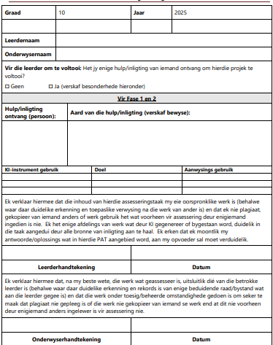
Formaterings hulp en hulp met Word
Mnr Chris
Mnr. Chris Conradie

Pieter-Louis Schoeman

